Certificat de réalisation

Je soussigné(e) Anselme JALON
représentant légal du dispensateur de l’action concourant au développement des compétences NUMA,
atteste que :

Mme/M. {d.Nom_Prenom}
salarié(e) de l’entreprise {d.Entite}
a suivi l’action de formation :
{d.WS:convCRLF}
Nature de l’action concourant au développement des compétences :
✔️ action de formation 1
☐ bilan de compétences
☐ action de VAE
☐ action de formation par apprentissage

qui s’est déroulée :
{d.DatesWS:convCRLF}
pour une durée totale de {d.Duree} heures
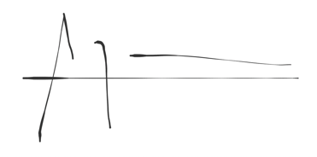
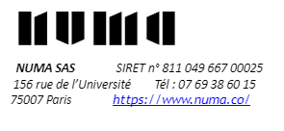
Sans préjudice des délais imposés par les règles fiscales, comptables ou commerciales, je m’engage à conserver l’ensemble des pièces justificatives qui ont permis d’établir le présent certificat pendant une durée de 3 ans à compter de la fin de l’année du dernier paiement. En cas de cofinancement des fonds européens la durée de conservation est étendue conformément aux obligations conventionnelles spécifiques.
Fait à Paris le : {d.Date}

Anselme JALON
CEO Numa

